Федеральное государственное автономное образовательное учреждение высшего образования «Национальный исследовательский университет ИТМО»

Факультет программной инженерии и компьютерной техники

**Отчет**

**по лабораторной работе №4**

по дисциплине «Основы профессиональной деятельности»

вариант 981

Выполнил: Гаврилин О.С., группа Р3130

Преподаватель: Абузов Я.А.

Санкт-Петербург

~ 2024 ~

**Оглавление**

**Задание** 3

**Таблица команд** 3

**Определение предназначения** 4

**Код программы** 4

**Доп. Задание** 6

**Вывод** 8

## **Задание**

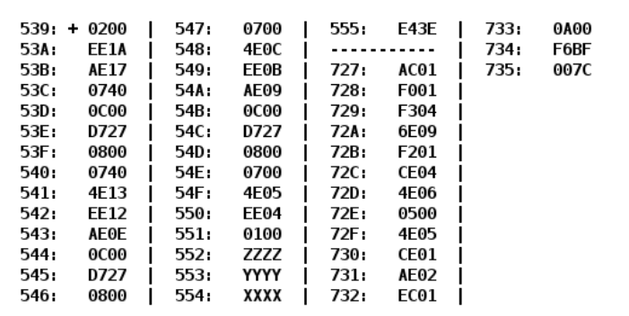

## **Таблица команд**

|  |  |  |  |
| --- | --- | --- | --- |
| **Адрес** | **Код** | **Мнемоника** | **Описание** |
| 539 | 0200 | +CLA | AC → 0 |
| 53A | EE1A | ST E 1A | Обнуление результата (IP + 26) |
| 53B | AE17 | LD E 17 | Загрузка Y в AC (IP + 23) |
| 53C | 0740 | DEC | Y – 1 → AC |
| 53D | 0C00 | PUSH | Вызов функции F(Y - 1) |
| 53E | D727 | CALL 727 |
| 53F | 0800 | POP |
| 540 | 0740 | DEC | AC – 1 → AC |
| 541 | 4E13 | ADD E 13 | AC + (IP + 19) → AC |
| 542 | EE12 | ST E 12 | AC → R |
| 543 | AE0E | LD E 0E | Z (IP + 14) → AC |
| 544 | 0C00 | PUSH | Вызов функции F(Z) |
| 545 | D727 | CALL 727 |
| 546 | 0800 | POP |
| 547 | 0700 | INC | F(Z) + 1 → AC |
| 548 | 4E0C | ADD E 0C | F(Z) + 1 + R → AC |
| 549 | EE0B | ST E 0B | AC → R |
| 54A | AE09 | LD E 09 | X → AC |
| 54B | 0C00 | PUSH | Вызов функции F(X) |
| 54C | D727 | CALL 727 |
| 54D | 0800 | POP |
| 54E | 0700 | INC | F(X) + 1 → AC |
| 54F | 4E05 | ADD E 05 | F(X) + 1 + R → AC |
| 550 | EE04 | ST E 04 | AC → R |
| 551 | 0100 | HLT | Остановка программы |
| 552 | ZZZZ | Z | Значение Z |
| 553 | YYYY | Y | Значение Y |
| 554 | XXXX | X | Значение X |
| 555 | E43E | R | Значение результата |

Подпрограмма:

|  |  |  |  |
| --- | --- | --- | --- |
| **Адрес** | **Код** | **Мнемоника** | **Описание** |
| 727 | AC01 | LD C 01 | Загрузка аргумента |
| 728 | F001 | BEQ 01 | Переход если аргумент = 0 (IP + 1) |
| 729 | F304 | BPL 04 | Переход если аргумент > 0 (IP + 4) |
| 72A | 6E09 | SUB E 09 | AC – W → AC |
| 72B | F201 | BMI 01 | Переход если арг < 0 (IP + 1) |
| 72C | CE04 | JUMP E 04 | Переход к ячейке (IP + 4) |
| 72D | 4E06 | ADD E 06 | AC + W → AC |
| 72E | 0500 | ASL | AC * 2 → AC |
| 72F | 4E05 | ADD E 05 | AC + K → AC |
| 730 | CE01 | JUMP E 01 | Переход к ячейке (IP + 1) |
| 731 | AE02 | LD E 02 | W → AC |
| 732 | EC01 | ST C 01 | Сохранение результата |
| 733 | 0A00 | RET | Возврат |
| 734 | F6BF | W | Константа = -2369 |
| 735 | 007C | K | Константа = 124 |

## **Определение предназначения**

Данная программа определяет значение следующего выражения:

R = F(Y - 1) – 1 + F(Z) + 1 + F(X) + 1

F(x):

x > 0, x * 2 + k

x = 0, w

## **Код программы**

ORG 0x539

START:

CLA

ST result

LD y

DEC

PUSH

CALL function

POP

DEC

ADD result

ST result

LD z

PUSH

CALL function

POP

INC

ADD result

ST result

LD x

PUSH

CALL function

POP

INC

ADD result

ST result

HLT

z: WORD 0x1

y: WORD 0x2

x: WORD 0x3

result: WORD 0xE43E

ORG 0x727

function:

LD &1

BEQ first

BPL second

first:

SUB w

BMI third

JUMP return

second:

ASL

ADD k

JUMP finish

third:

ADD w

ASL

ADD k

JUMP finish

return:

LD w

ST &1

finish:

ST &1

RET

w: WORD 0xF6BF

k: WORD 0x007C

## **Доп. Задание**

org 0x100

START:

cla

ld Y

push

ld X

push

call $divide

pop

st R

pop

hlt

X: word 8

Y: word 2

R: word 0

org 0x300

RES: word 0

divide:

cla

ld &1

bpl pos_iter

neg_iter: ld &1

bpl neg_fini

add &2

st &1

cmp -(RES)

jump neg_iter

neg_fini: ld RES

inc

st &1

ret

pos_iter: ld &1

bns pos_fini

sub &2

st &1

cmp (RES)+

jump pos_iter

pos_fini: ld RES

dec

st &1

ret

## **Вывод**

Во время выполнения лабораторной работы я узнал о способах связи между программными модулями, научился вызывать и исследовать подпрограммы, работать со стеком, изучил цикл выполнения таких команд как CALL, PUSH, POP и RET